**МИНИСТЕРСТВО ТРАНСПОРТА**

**РОССИЙСКОЙ ФЕДЕРАЦИИ**

**ФЕДЕРАЛЬНОЕ ГОСУДАРСТВЕННОЕ**

**АВТОНОМНОЕ ОБРАЗОВАТЕЛЬНОЕ**

**УЧРЕЖДЕНИЕ ВЫСШЕГО**

**ОБРАЗОВАНИЯ**

**“РОССИЙСКИЙ УНИВЕРСИТЕТ**

**ТРАНСПОРТА” (МИИТ)**

**Институт транспортной техники и систем**

**управления**

**(ИТТСУ)**

**Кафедра “Управление и защита информации”**

**Тема: “Лабораторная работа №3”**

**Выполнили студенты группы ТКИ-342**

**Лазухин Максим Сергеевич**

**Макаров Григорий Борисович**

**Специальность 10.05.01 “Компьютерная безопасность”**

**Преподаватель: к.т.н. Сафронов А.И.**

**Москва**

**2024**

1. Цель работы:

Закрепить навыки разработки визуального пользовательского интерфейса, освоить работу с текстовыми файлами в среде *Microsoft Visual Studio*, научиться взаимно увязывать одни элементы управления с другими, получить представление о перерисовке и перемасштабировании

2. Задача:

В интегрированной среде разработки *Microsoft Visual Studio* на языке *Visual C#* разработать графический пользовательский интерфейс, состоящий из двух экранных форм (основной и дочерней), все элементы управления которого полностью настраиваются кодом без использования графического конструктора».

3. Диаграмма классов:

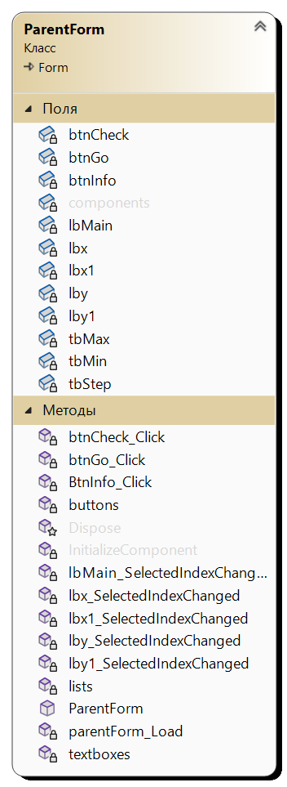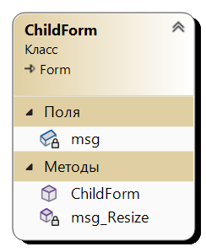

4. Сеть Петри

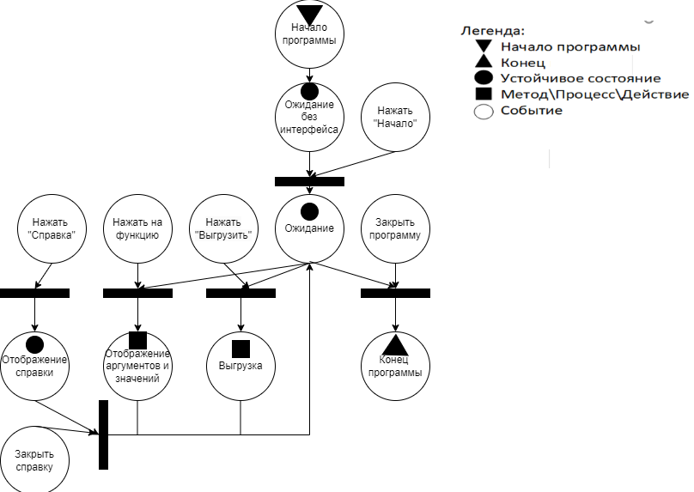

5. Схемы алгоритмов методов:

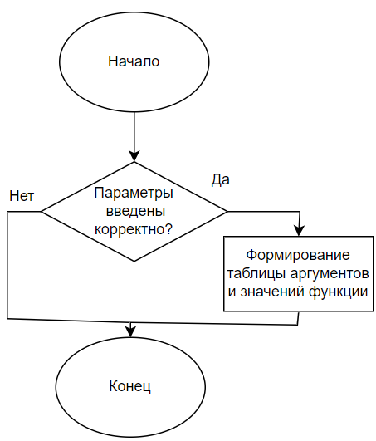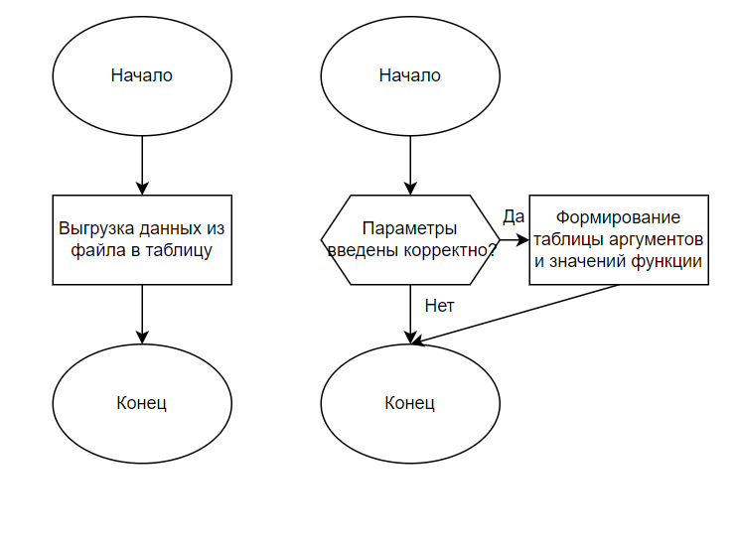

6. Подбор тестовых примеров

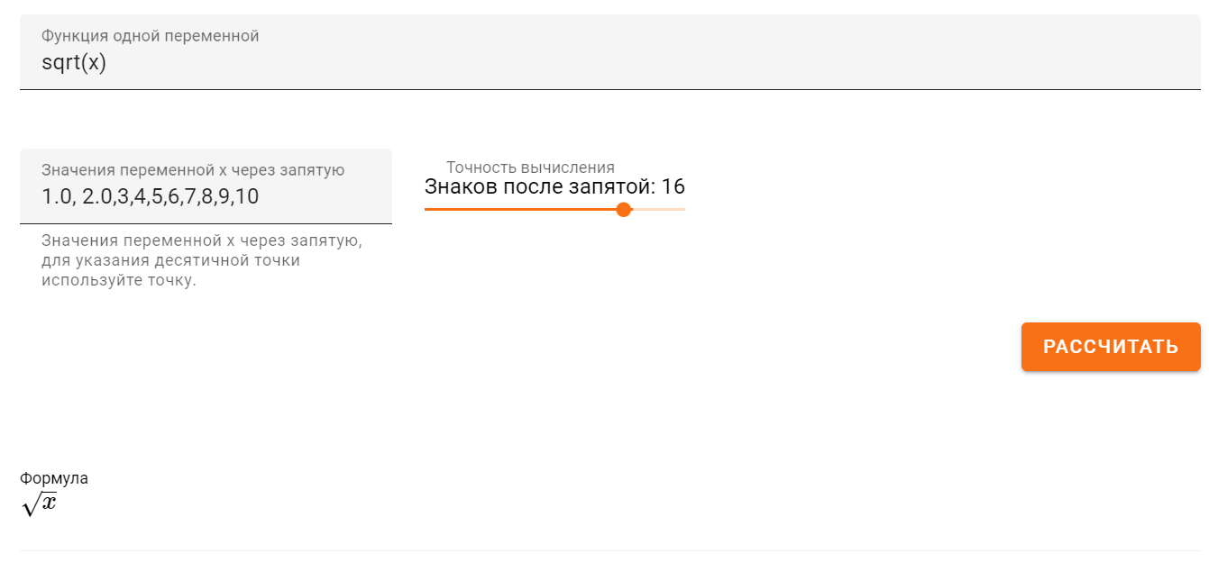

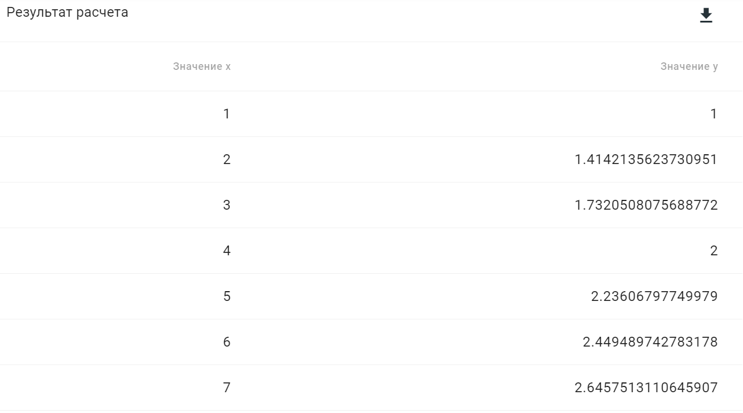

7. Листинг кода:

**using System;**

**using System.Drawing;**

**using System.IO;**

**using System.Windows.Forms;**

**namespace Laba3**

**{**

**public partial class ParentForm : Form**

**{**

**public ParentForm()**

**{**

**InitializeComponent();**

**}**

**private Button btnGo;**

**private Button btnInfo;**

**private Button btnCheck;**

**private TextBox tbMin;**

**private TextBox tbMax;**

**private TextBox tbStep;**

**private ListBox lby;**

**private ListBox lbx;**

**private ListBox lbx1;**

**private ListBox lby1;**

**private ListBox lbMain;**

**private void parentForm_Load(object sender, EventArgs e)**

**{**

**buttons();**

**textboxes();**

**lists();**

**btnGo.Visible = true;**

**}**

**private void buttons()**

**{**

**BackColor = SystemColors.MenuHighlight;**

**Cursor = Cursors.Hand;**

**Button Buttongenerator(int x, int y, string label, bool anchor)**

**{**

**Button example = new Button();**

**example.Location = new Point(this.Width - x, this.Height - y);**

**example.Text = label;**

**example.AutoSize = true;**

**example.BackColor = Color.Black;**

**example.Padding = new Padding(6);**

**example.Font = new Font("Times New Roman", 18);**

**example.Visible = false;**

**example.ForeColor = Color.White;**

**if (anchor == true) example.Anchor = (AnchorStyles.Top | AnchorStyles.Right);**

**return example;**

**}**

**Button btnInfo = Buttongenerator(100, 485, "Справка", true);**

**btnInfo.Click += BtnInfo_Click;**

**Controls.Add(btnInfo);**

**btnGo = Buttongenerator(800, 100, "Нажмите, чтобы начать работу", false);**

**btnGo.Click += btnGo_Click;**

**Controls.Add(btnGo);**

**Button btnCheck = Buttongenerator(100, 100, "Выгрузить", true);**

**btnCheck.Click += btnCheck_Click;**

**Controls.Add(btnCheck);**

**}**

**private void textboxes()**

**{**

**TextBox TextBoxgenerator(int x, int y)**

**{**

**TextBox example = new TextBox();**

**example.Location = new Point(x, y);**

**example.AutoSize = true;**

**example.Visible = false;**

**return example;**

**}**

**tbMin = TextBoxgenerator(btnGo.Left, this.Height - 470);**

**tbMin.Text = "Нижняя граница";**

**Controls.Add(tbMin);**

**tbStep = TextBoxgenerator(btnGo.Left + btnGo.Width / 3, this.Height - 470);**

**tbStep.Text = "Шаг";**

**Controls.Add(tbStep);**

**tbMax = TextBoxgenerator(btnGo.Left + 2 * btnGo.Width / 3, this.Height - 470);**

**tbMax.Text = "Вехняя граница";**

**Controls.Add(tbMax);**

**}**

**private void lists()**

**{**

**ListBox ListBoxgenerator(int x, int y)**

**{**

**ListBox example = new ListBox();**

**example.Location = new Point(x, y);**

**example.Size = new Size(btnGo.Width / 3, 200);**

**example.Visible = false;**

**return example;**

**}**

**lbx = ListBoxgenerator(btnGo.Left + btnGo.Width / 3, 65);**

**lbx.SelectedIndexChanged += lbx_SelectedIndexChanged;**

**Controls.Add(lbx);**

**lby = ListBoxgenerator(lbx.Right, 65);**

**lby.SelectedIndexChanged += lby_SelectedIndexChanged;**

**Controls.Add(lby);**

**lbx1 = ListBoxgenerator(lby.Right, 65);**

**lbx1.Text = "Аргументы";**

**lbx1.SelectedIndexChanged += lbx1_SelectedIndexChanged;**

**Controls.Add(lbx1);**

**lby1 = ListBoxgenerator(lbx1.Right, 65);**

**lby1.Text = "Функции";**

**lby1.SelectedIndexChanged += lby1_SelectedIndexChanged;**

**Controls.Add(lby1);**

**lbMain = ListBoxgenerator(btnGo.Left, 65);**

**lbMain.Items.Add("ArcSin x");**

**lbMain.Items.Add("Sqrt x");**

**lbMain.Items.Add("Log_10 x");**

**lbMain.Items.Add("Log_2 ((x+1)/(x-1))");**

**lbMain.Items.Add("ArcCos x");**

**lbMain.Items.Add("Sin x");**

**lbMain.Items.Add("x^2");**

**lbMain.Items.Add("Cos x");**

**lbMain.Items.Add("ArcTg x");**

**lbMain.Items.Add("Log_e x");**

**lbMain.Items.Add("Tan x");**

**lbMain.Items.Add("Log_2 x");**

**lbMain.SelectedIndexChanged += lbMain_SelectedIndexChanged;**

**Controls.Add(lbMain);**

**}**

**private void lbMain_SelectedIndexChanged(object sender, EventArgs e)**

**{**

**if (lbMain.SelectedIndex > -1)**

**{**

**lbx.Items.Clear();**

**lby.Items.Clear();**

**if (string.IsNullOrEmpty(tbMin.Text) || string.IsNullOrEmpty(tbMax.Text))**

**{**

**return;**

**}**

**bool success = double.TryParse(tbMin.Text, out double trash);**

**bool success1 = double.TryParse(tbMax.Text, out double trash1);**

**if (success == false || success1 == false)**

**{**

**return;**

**}**

**int counter = 0;**

**using (StreamWriter sw = new StreamWriter("Data.txt"))**

**{**

**for (double i = Double.Parse(tbMin.Text); i <= Double.Parse(tbMax.Text); i += Double.Parse(tbStep.Text))**

**{**

**lbx.Items.Add(i);**

**switch (lbMain.SelectedIndex)**

**{**

**case 0:**

**lby.Items.Add(Math.Asin(i));**

**break;**

**case 1:**

**lby.Items.Add(Math.Sqrt(i));**

**break;**

**case 2:**

**lby.Items.Add(Math.Log10(i));**

**break;**

**case 3:**

**if (i == 1) lby.Items.Add("Деление на 0");**

**else**

**lby.Items.Add(Math.Log((i + 1) / (i - 1), 2));**

**break;**

**case 4:**

**lby.Items.Add(Math.Acos(i));**

**break;**

**case 5:**

**lby.Items.Add(Math.Sin(i));**

**break;**

**case 6:**

**lby.Items.Add(i * i);**

**break;**

**case 7:**

**lby.Items.Add(Math.Cos(i));**

**break;**

**case 8:**

**lby.Items.Add(Math.Atan(i));**

**break;**

**case 9:**

**lby.Items.Add(Math.Log(i));**

**break;**

**case 10:**

**lby.Items.Add(Math.Tan(i));**

**break;**

**case 11:**

**lby.Items.Add(Math.Log(i, 2));**

**break;**

**default:**

**lby.Items.Add(0000000);**

**break;**

**}**

**string x = lbx.Items[counter].ToString();**

**string y = lby.Items[counter].ToString();**

**sw.Write(x);**

**sw.Write("|||");**

**sw.Write(y);**

**sw.Write("\n");**

**counter++;**

**}**

**sw.Close();**

**}**

**}**

**}**

**private void lby_SelectedIndexChanged(object sender, EventArgs e)**

**{**

**lbx.SelectedIndex = lby.SelectedIndex;**

**}**

**private void lby1_SelectedIndexChanged(object sender, EventArgs e)**

**{**

**lbx1.SelectedIndex = lby1.SelectedIndex;**

**}**

**private void lbx_SelectedIndexChanged(object sender, EventArgs e)**

**{**

**lby.SelectedIndex = lbx.SelectedIndex;**

**}**

**private void lbx1_SelectedIndexChanged(object sender, EventArgs e)**

**{**

**lby1.SelectedIndex = lbx1.SelectedIndex;**

**}**

**private void btnCheck_Click(object sender, EventArgs e)**

**{**

**string round(string rounding)**

**{**

**double temp = Double.Parse(rounding);**

**temp = Math.Round(temp, 3);**

**rounding = temp.ToString();**

**return rounding;**

**}**

**lbx1.Items.Clear();**

**lby1.Items.Clear();**

**lbx1.Items.Add("Аргументы");**

**lby1.Items.Add("Значения функции");**

**lbx1.Visible = true;**

**lby1.Visible = true;**

**string text = File.ReadAllText("Data.txt");**

**char[] check = {'$', '|'};**

**string xy = "$$$";**

**foreach (var ch in text)**

**{**

**string temp = "";**

**temp += ch;**

**if (xy.Substring(xy.Length - 3, 3).Equals("|||"))**

**{**

**xy = xy.Trim(check);**

**lbx1.Items.Add(xy);**

**xy = "$$$";**

**}**

**if (temp.Equals("\n"))**

**{**

**xy = xy.Trim(check);**

**if (xy.IndexOf(",") > -1)**

**{**

**xy = round(xy);**

**}**

**lby1.Items.Add(xy);**

**xy = "$$$";**

**}**

**xy += ch;**

**}**

**}**

**private void btnGo_Click(object sender, EventArgs e)**

**{**

**foreach (Control cntrl in Controls)**

**{**

**cntrl.Visible = true;**

**}**

**lbx1.Visible = false;**

**lby1.Visible = false;**

**}**

**private void BtnInfo_Click(object sender, EventArgs e)**

**{**

**ChildForm Child = new ChildForm();**

**Child.Owner = this;**

**Child.Text = "Справка";**

**Child.ShowDialog();**

**Child.Dispose();**

**}**

**}**

**public partial class ChildForm : Form**

**{**

**private TextBox msg;**

**public ChildForm()**

**{**

**msg = new TextBox();**

**msg.Location = new Point(0, 0);**

**msg.Size = new Size(this.Width, this.Height);**

**msg.Multiline = true;**

**msg.Font = new Font("Times New Roman", 18);**

**msg.ReadOnly = true;**

**msg.Text = "Данная программа реализует автоматическое построение значений абсцисы и ординаты функции\n" +**

**"на промежутке между двумя задаваемыми значениями с шагом 1. Пожалуйста, введите значение\n" +**

**"нижней границы промежутка в левое заполняемое поле, а значение верхней границы промежутка\n" +**

**"в правое, после чего выберите одну из доступных функций и нажмите на кнопку (Нажмите, чтобы\n" +**

**"начать работу). В результате левый столбец будет заполнен значениями абсциссы а правый\n" +**

**"значениями ординаты. Результаты автоматически выгружаются в файл Data.txt откуда их можно\n" +**

**"выгрузить обратно в программу с округлением по нажатию кнопки выгрузить. Результаты будут в отдельной таблице\n";**

**Controls.Add(msg);**

**Resize += msg_Resize;**

**}**

**private void msg_Resize(object sender, EventArgs e)**

**{**

**msg.Size = new Size(this.Width, this.Height);**

**}**

**}**

**}**

1. **Графический пользовательский интерфейс**

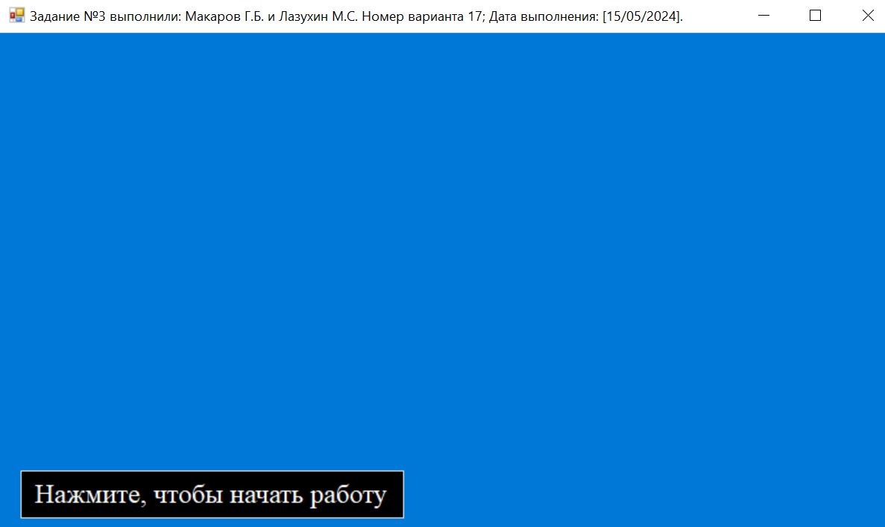

ГПИ стартовой страницы

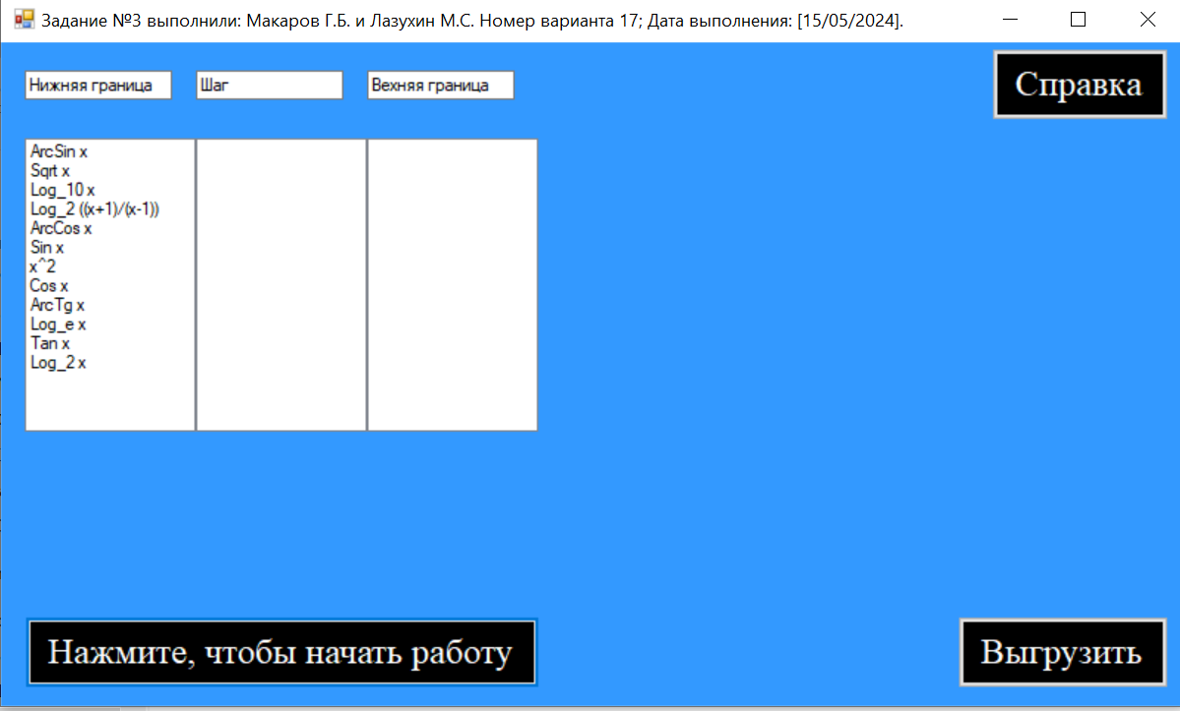

ГПИ основной страницы после начала работы с программой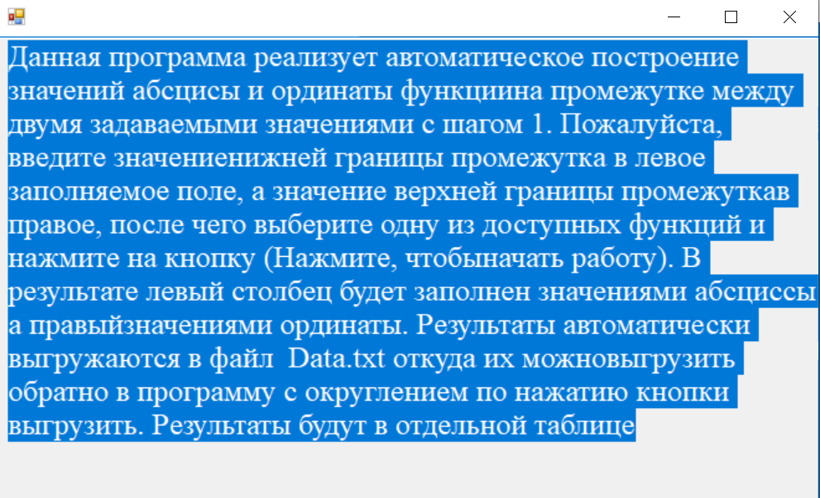

Справка, вызываемая нажатием на кнопку «Справка»

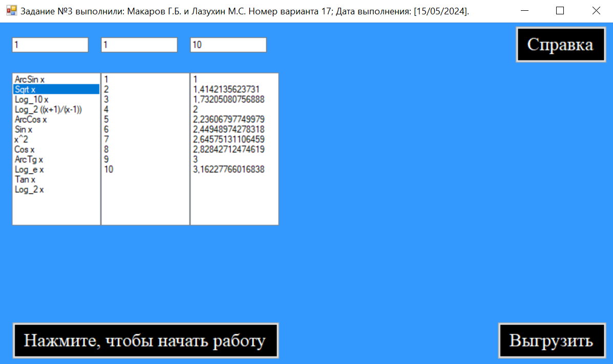

Результат работы программы с указанными функцией и границами

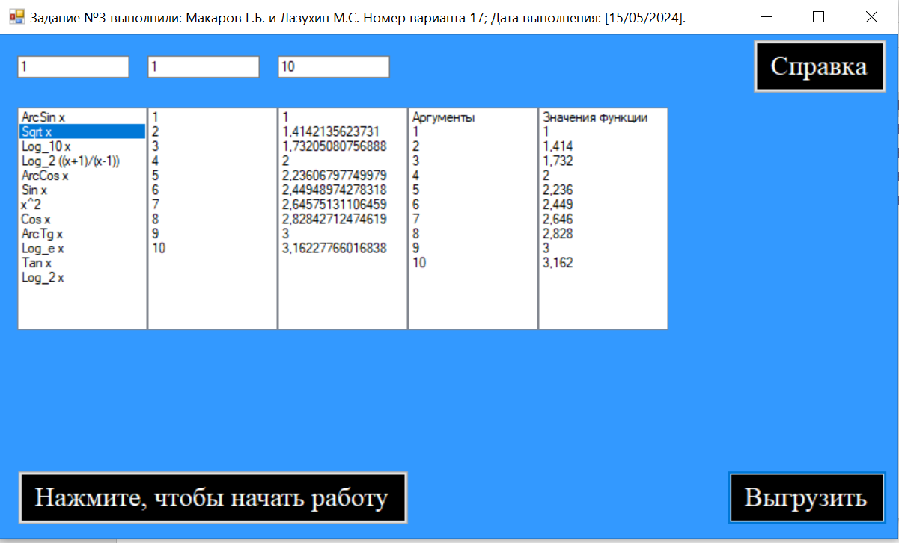

Результат работы программы с указанными функцией и границами после нажатия кнопки Выгрузить

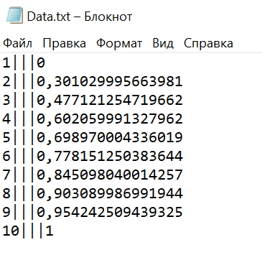

Содержимое файла Data.txt, в который производится запись значений.

1. **Вывод**

В ходе выполнения лабораторной работы мы закрепили навыки разработки визуального пользовательского интерфейса, освоили работу с текстовыми файлами в среде *Microsoft Visual Studio*, научились взаимно увязывать одни элементы управления с другими, а также получили представление о перерисовке и перемасштабировании.